**LAPORAN 1**

**PRAKTIKUM PEMROGRAMAN BERBASIS WEB**

**INSTALANSI DEBIAN PADA VIRTUAL BOX**

Disusun untuk memenuhi tugas mata kuliah Praktikum Pemrograman Berbasis Web yang dibimbing oleh Muhammad Jauharul Fuady



**Oleh:**

**Nefi Liana 110533406981**

**PTI OFFERING A**

**UNIVERSITAS NEGERI MALANG**

**FAKULTAS TEKNIK**

**JURUSAN TEKNIK ELEKTRO**

**SEPTEMBER 2013**

1. **Dasar Teori**
2. **VirtualBox**

VirtualBox merupakan viertualisasi yang dapat digunakan untuk menfeksekusi sistem operasi “tambahan” didalam sistem operasi “utama. Keunggulan VirtualBox adalah sebagai berikut:

* Ringan, yang dimaksud adalah tidak menghabiskan kinerja komputer baik itu RAM maupun Hardisknya
* Praktis, software ini gampang dipelajari oleh semuaorang dan cara mendapatkannya pun gratis

Kekurangan dari VirtualBox adalah sebagai berikut:

* Harus diupgrade, VirtualBox haruslah diperbaharui versinya supaya bila ada OS terbaru VirtualBox tersebut bisa mengaksesnya
* Terbatasnya vutur-vitur, VirtualBox kurang memiliki vitur-vitur yang fungsinya untuk mempermudah user menggunakan virtual box. Misalnya tak ada vitur “capure” yang tujuannya untuk mempermudah melihat praktek-praktek yang sebelumnya.

1. **Debian**

Debian adalah sistem operasi bebas yang dikembangkan secara terbuka oleh banyak programer sukarela (pengembang debian) yang tergabung dalam proyek debian. Sistem operasi debian adalah gabungan dari perangkat lunak yang dikembangkan dengan lisensi GNU, dan utamanya menggunakan kernel Linux, sehingga populer dengan nama Debian GNU/Linux. Sistem operasi Debian yang menggunakan kernel Linux merupakan salah satu distro berbasis debian, seperti Ubuntu,Xubuntu,Knoppix,Mint, dan sebagainya, maka debian merupakan distro linux yang paling banyak digunakan di dunia

1. **Langkah-langkah instalansi debian di virtualbox**
2. Melakukan istalansi Virtual Box
3. Membuat file baru

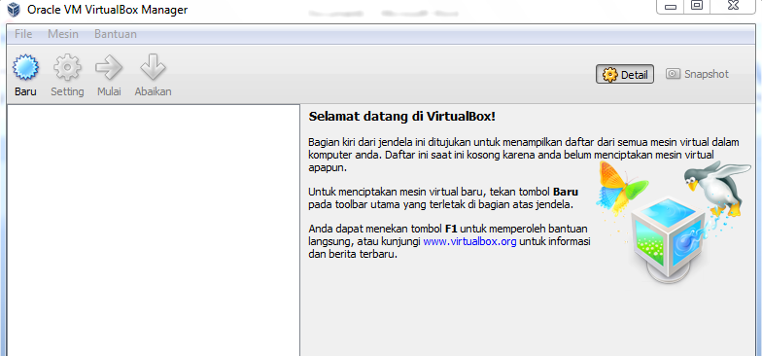

1. Pilih next untuk melanjutkan

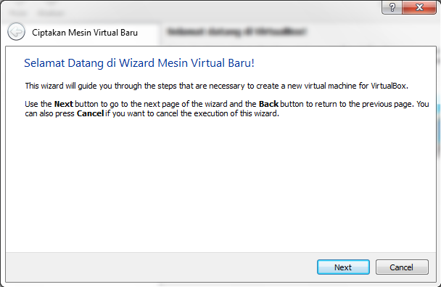

1. Ketikan nama dengan nama ”debian”

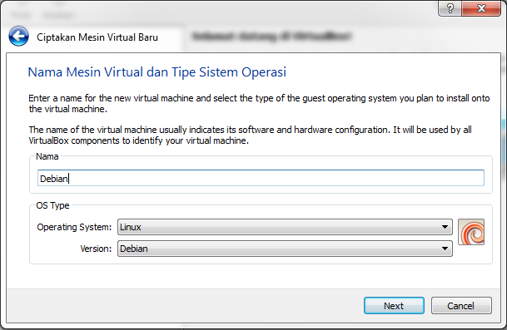

1. Klik next untuk melanjutkan, memilih jumlah memori dasar   
   (RAM)

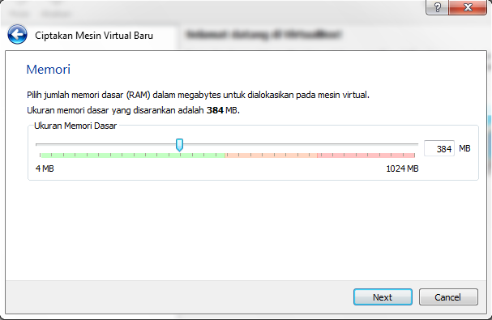

1. Pilih creat new hard disk 🡪 next

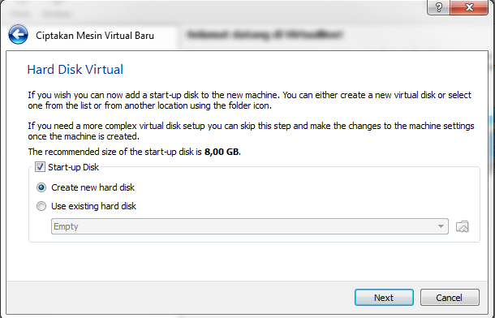

1. Pilih VDI (VirtualBox Disk Image)

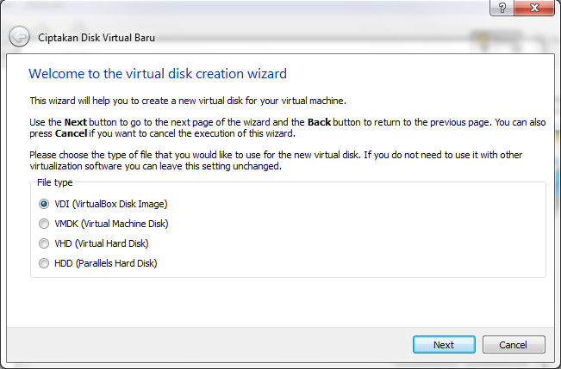

1. Pada disk storage details pilih Dinamically allocated 🡪 next

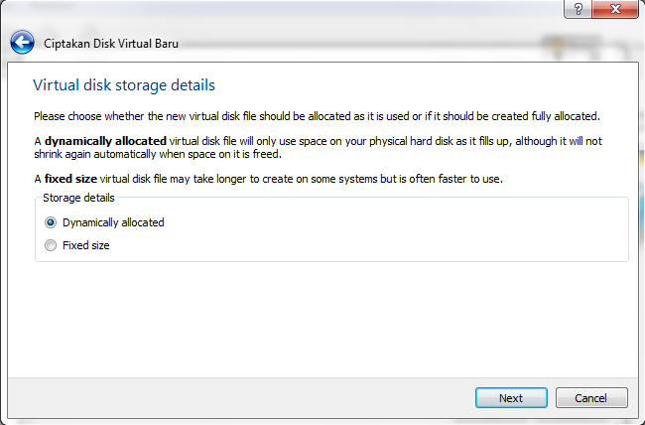

1. Pilih lokasi dan ukuran virtual disk, untuk ukuranya pilih 32GB 🡪next

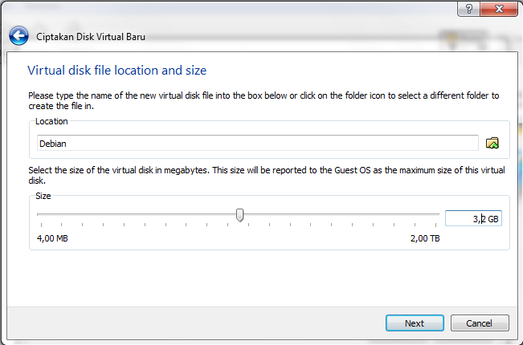

1. Pada langkah selanjutnya adalah risalah klik create

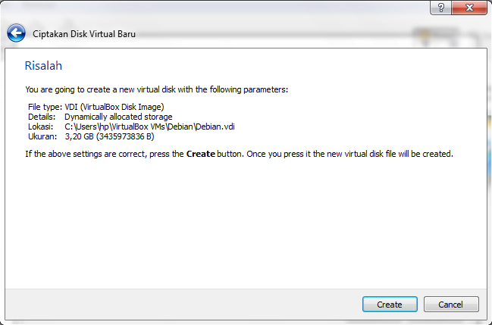

1. Risalah selanjutnya klik create lagi

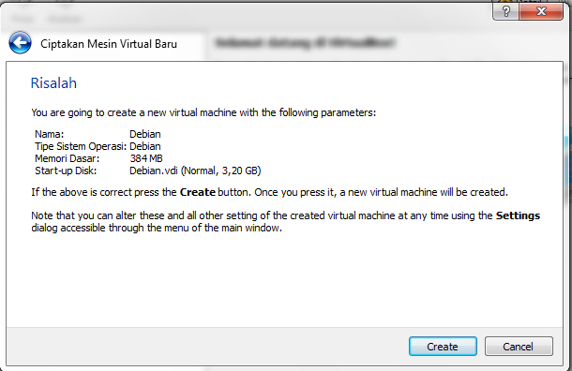

1. Hasil dari create seperti pada gambar

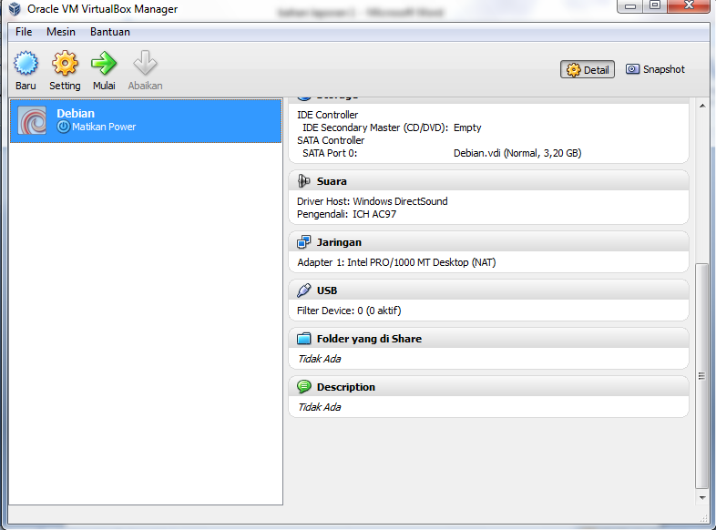

1. Setelah mesin baru selesai di create maka klik setting 🡪 network

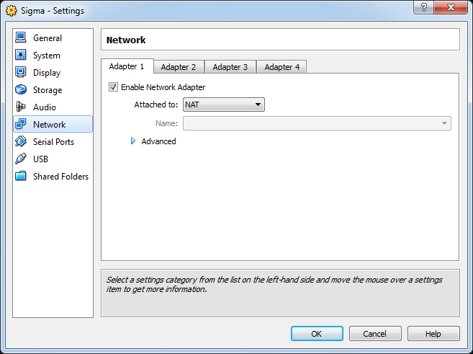

12. pada setting network hilangkan tanda centang pada cable conected

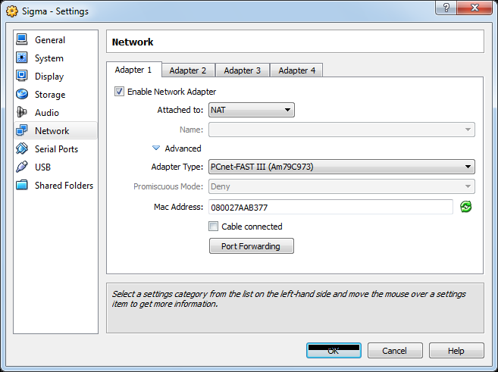

1. Masukkan disk 1 dengan cara setting🡪 storage dan masukkan disk 1

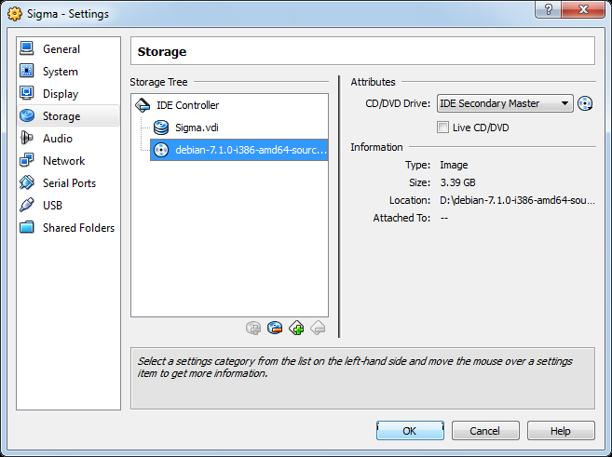

1. Klik start pada mesin virtualbox
2. Tampilan instalansi debian pilih grapikan install

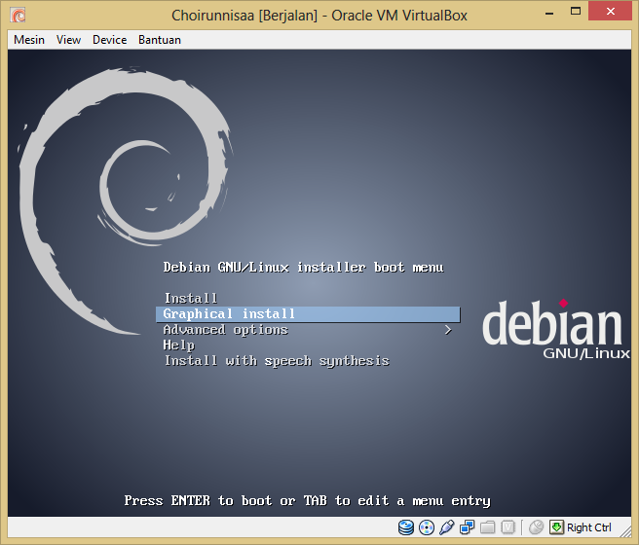

1. Pilih bahasa engglish🡪continue

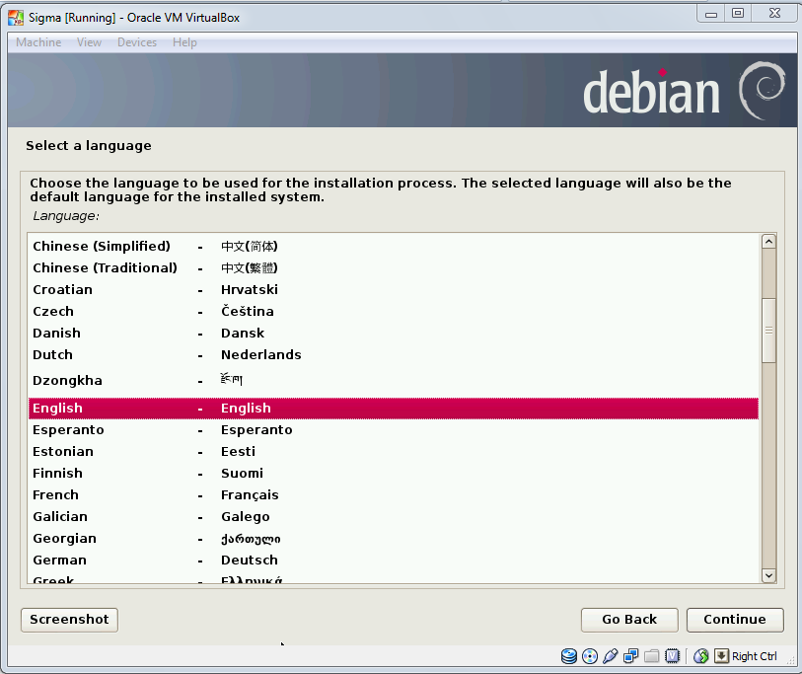

1. Pada select your location pilih united stated🡪continue

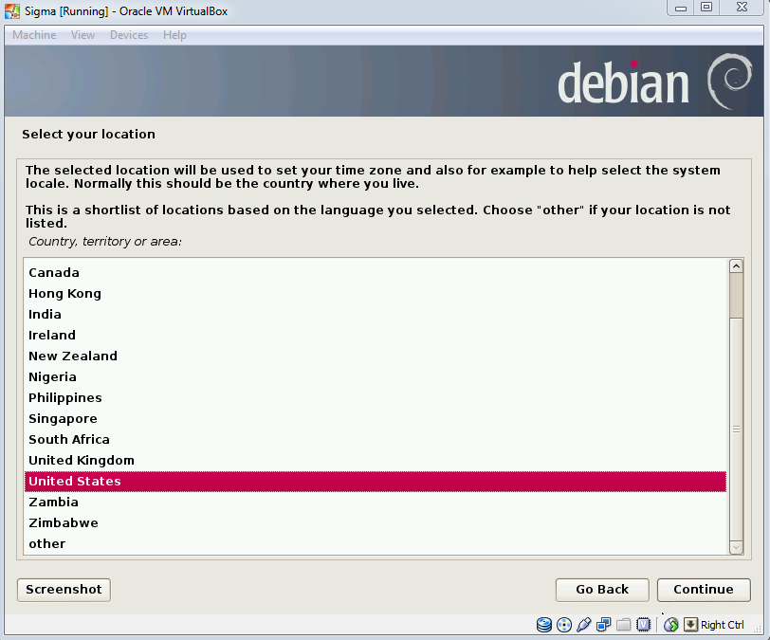

1. Select your location selanjutnya pilih indonesia 🡪 continue

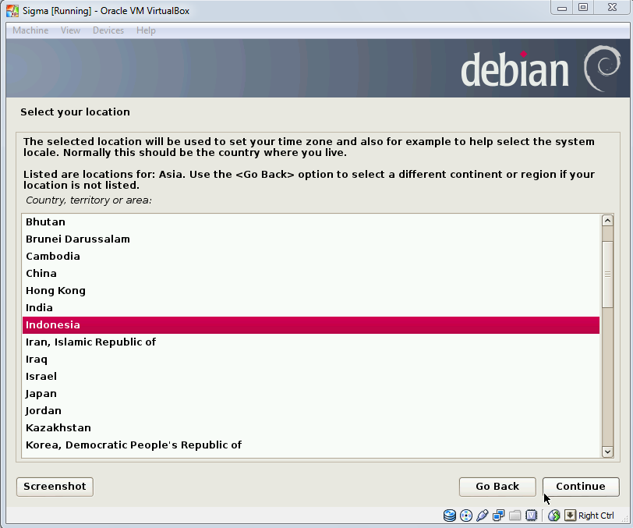

1. Tunggu load installer components from CD sampai selesai

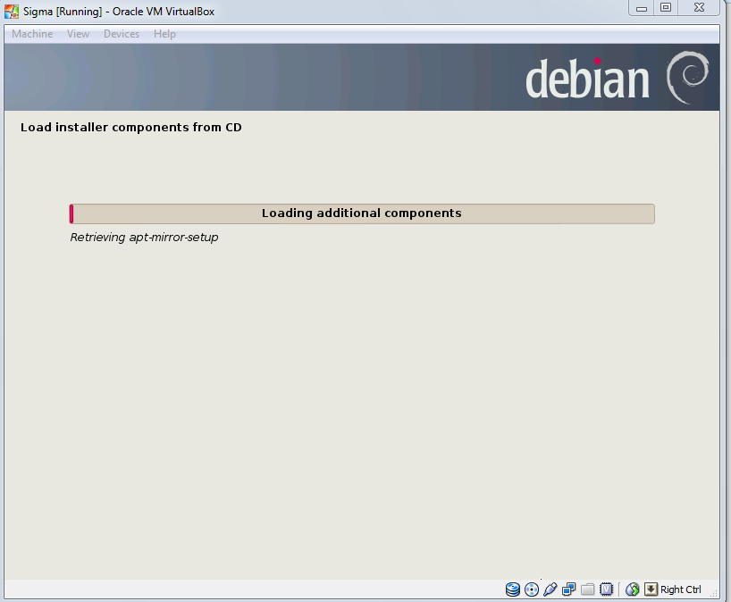

1. Maka akan muncul kotak dialog seperti dibawah 🡪 klik continue

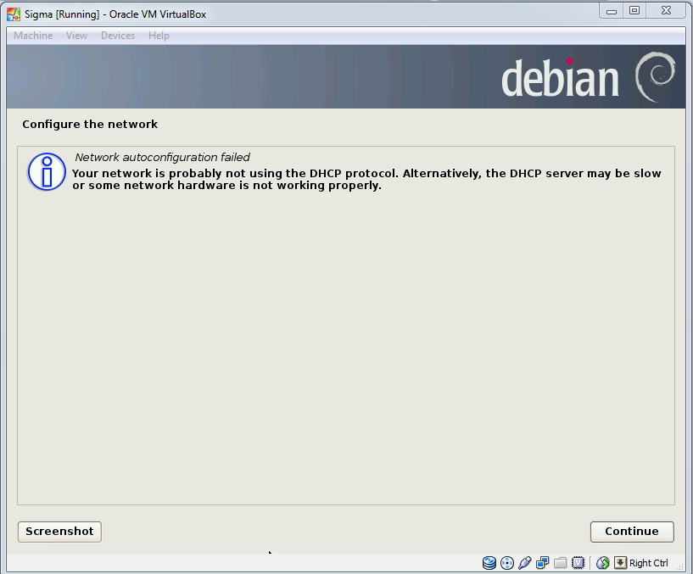

1. Setelah proses diatas maka akan muncul kotak dialog konfigurasi jaringan, pilih do not configure the network at this time 🡪 continue

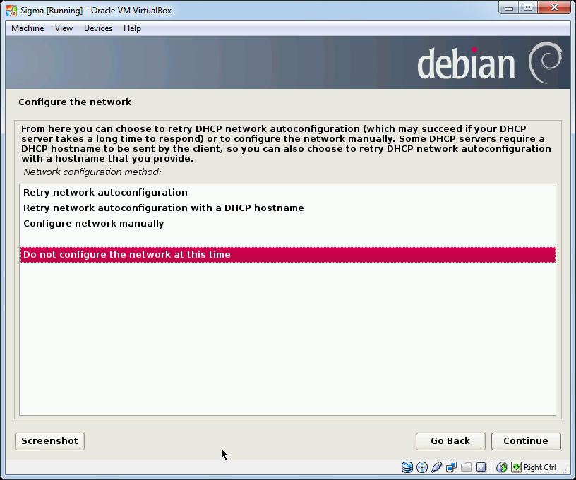

1. Kotak dialog Set up user dan pasword disini kita masukkan root pasword 🡪continue

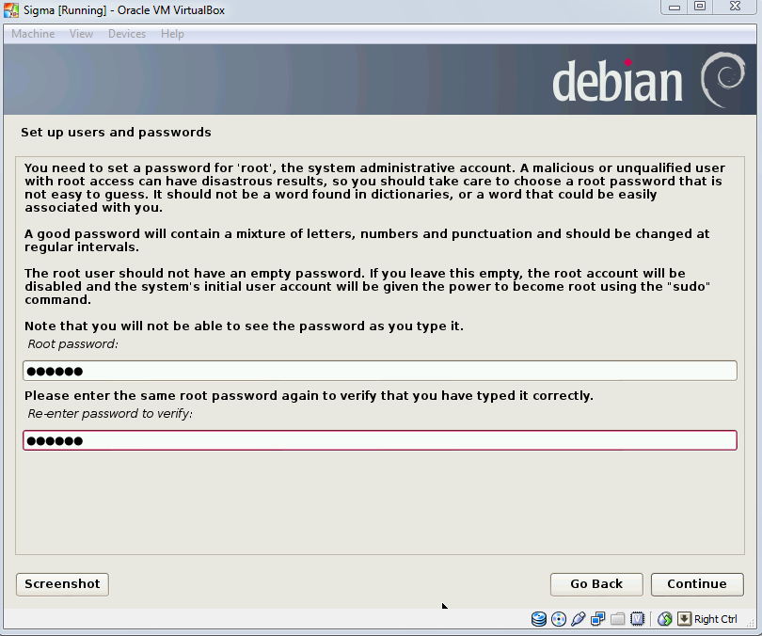

1. Masukkan nama pengguna 🡪continue

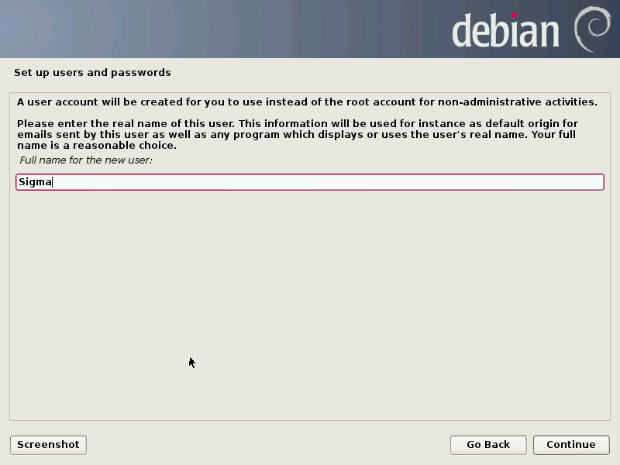

1. Masukkan pasword pengguna 🡪 continue

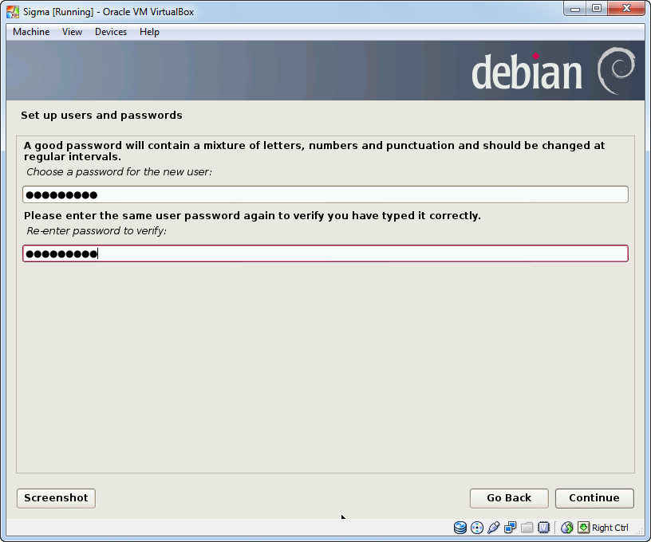

1. Pada kotak dialog configure the clock pilih western(sumatra,jakarta,java,west and central kalimanta) 🡪continue

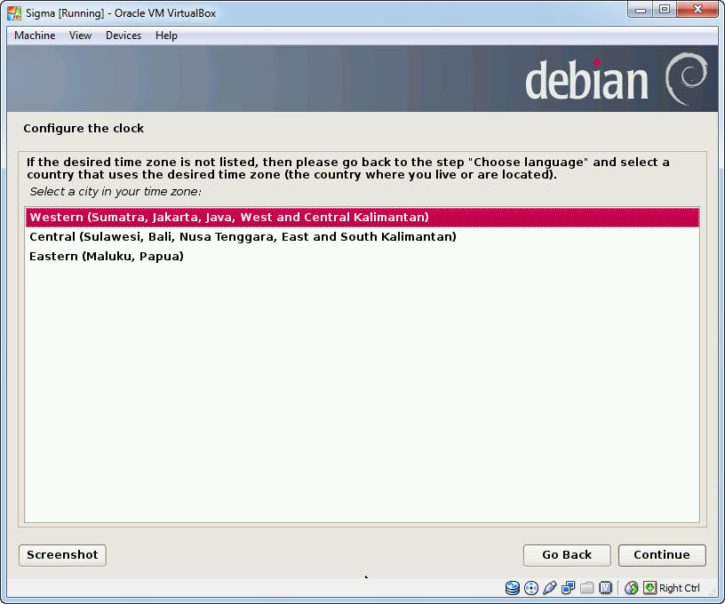

1. Pada kotak dialog partition disks pilih Guided-use entire disk 🡪continue

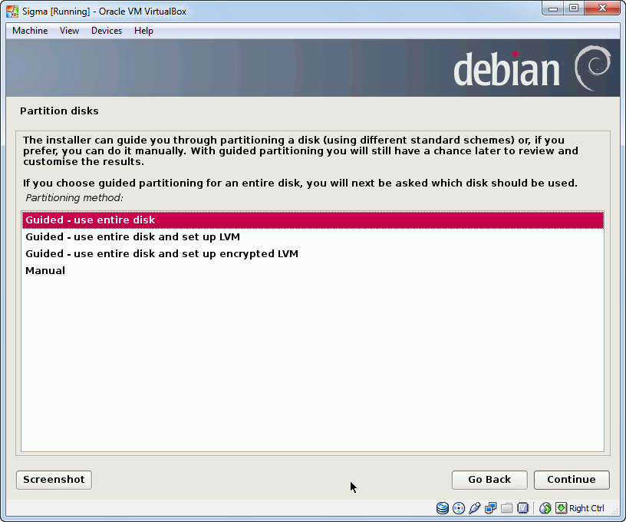

1. Kotak dialog partition disk yang ke dua pilih all Files in one partition (recommended for new user) 🡪 continue

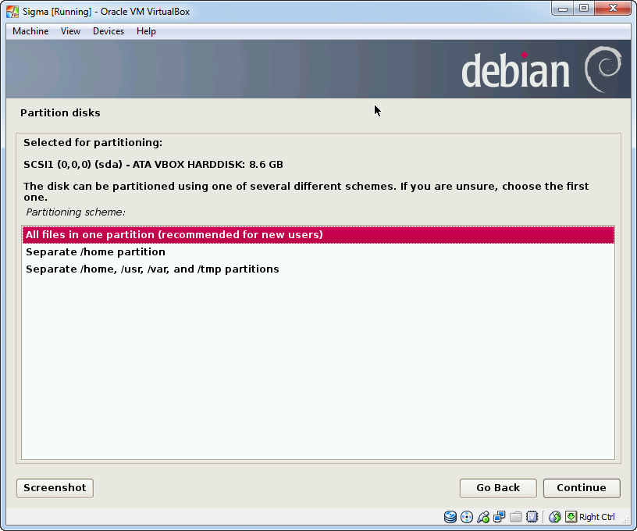

1. Untuk kotak dialog partition disk yang ke tiga pilih finish partitioning and write changes to disk 🡪 continue

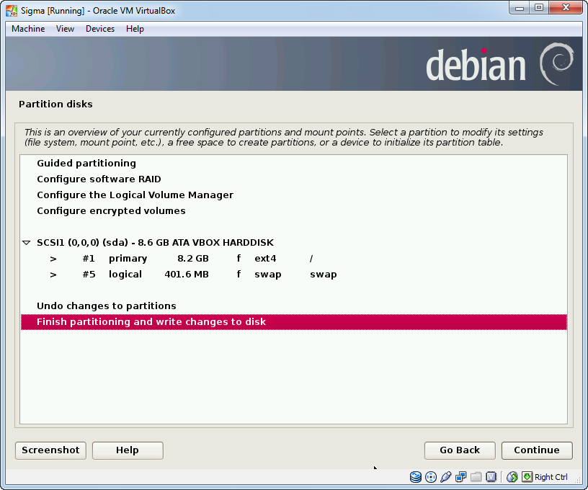

1. Selanjutnya pada partition disk yang ke empat pilih yes 🡪 continue

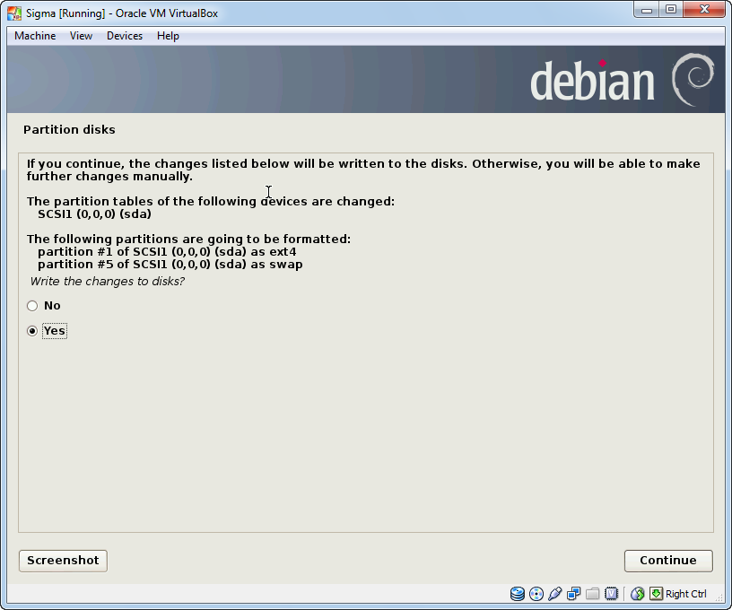

1. Proses insall the base system

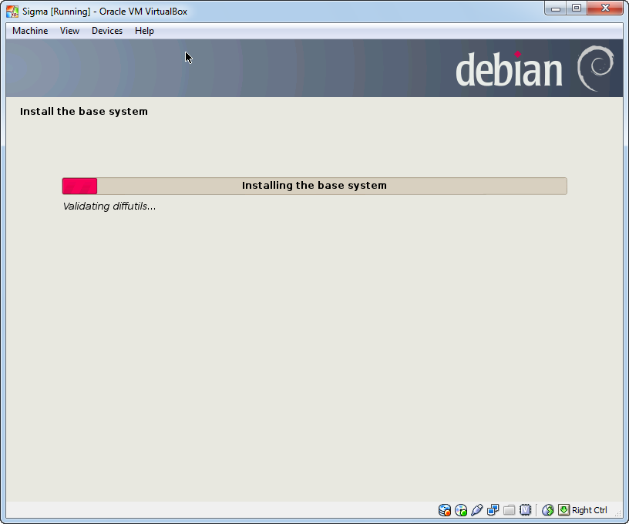

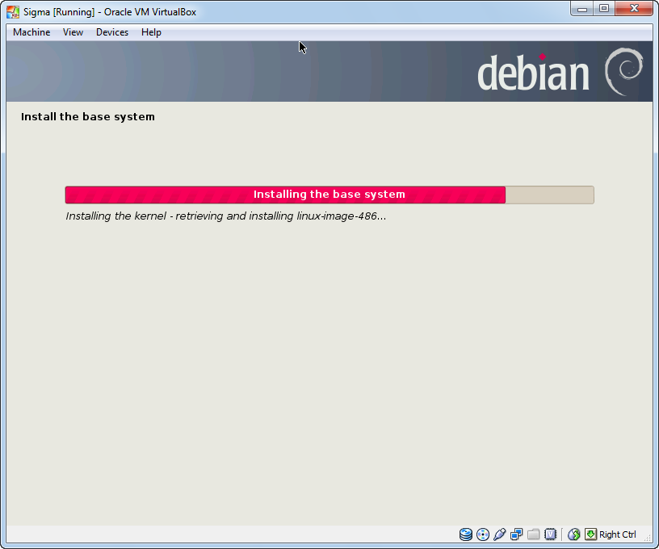

1. Selanjutnya kotak dialog configure the package manager pilih No 🡪 continue

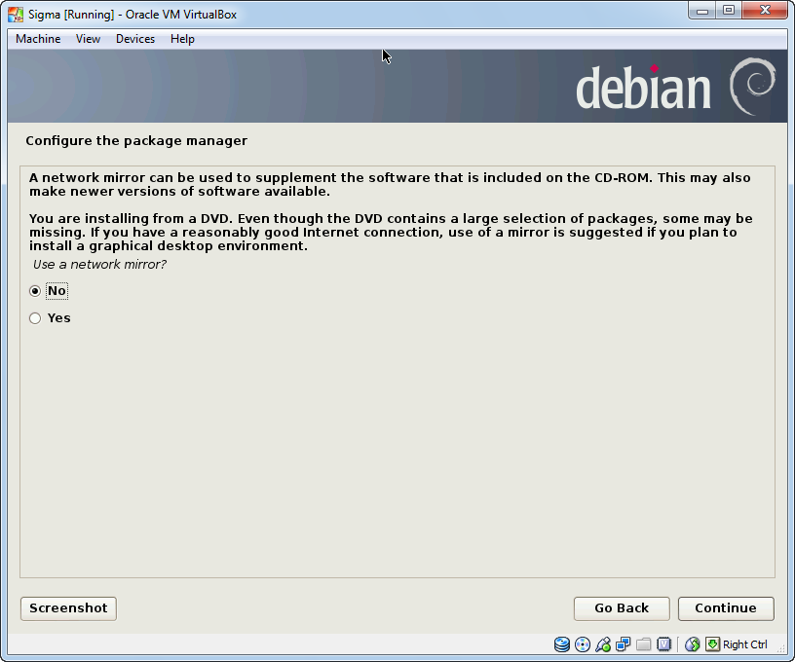

1. Proses select dan install software

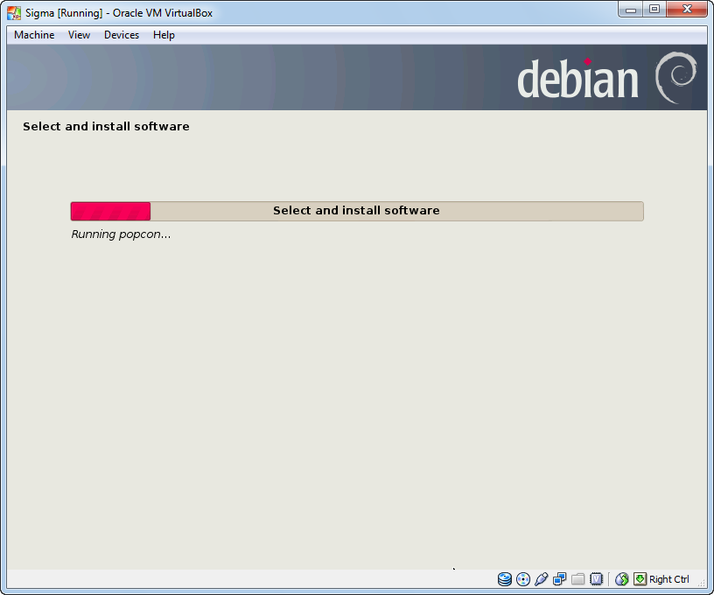

1. Pada configure the page manager masukkan disk dua pilih mesin 🡪 storage 🡪 masukkan disk dua, kembali lagi pada kotak dialog pilih yes 🡪 continue

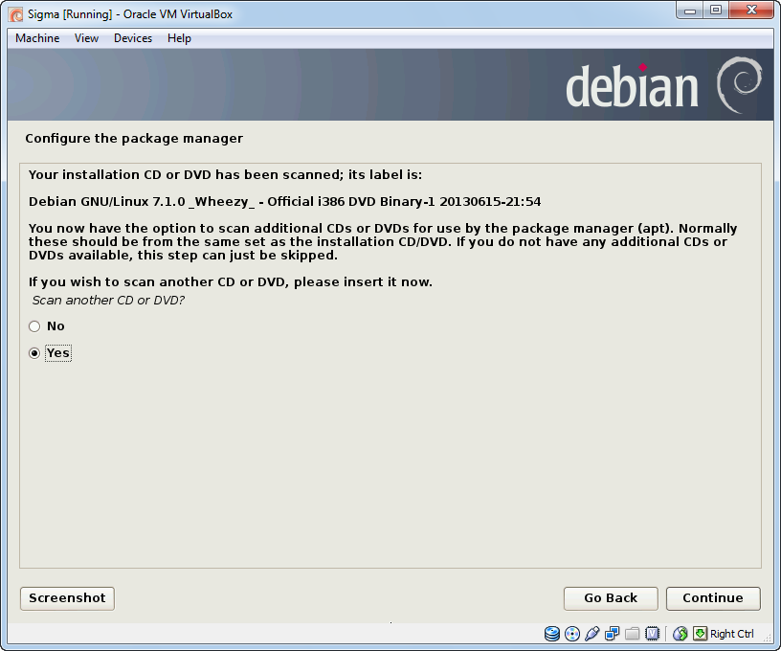

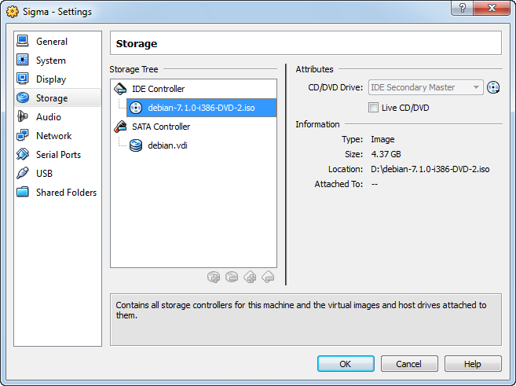

1. Seperti pada kotak dialog sebelumnya akan muncul lagi kemudian masukkan disk ke ketiga 🡪 continue
2. tunggu sampai muncul lagi kotak dialog yang hampir sama dengan kotak dialog sebenya seperti gambar dibawah 🡪 masukkan disk ke 1

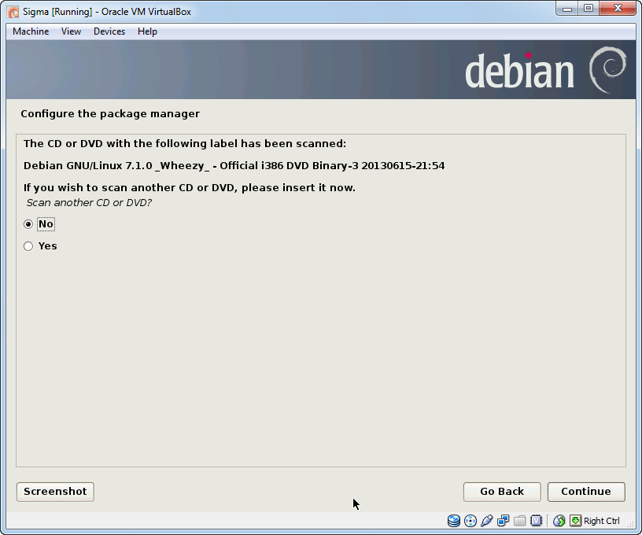

1. sampai pada kotak dialog configure package manager yang terakhir pilih No 🡪 continue
2. proses select dan install software

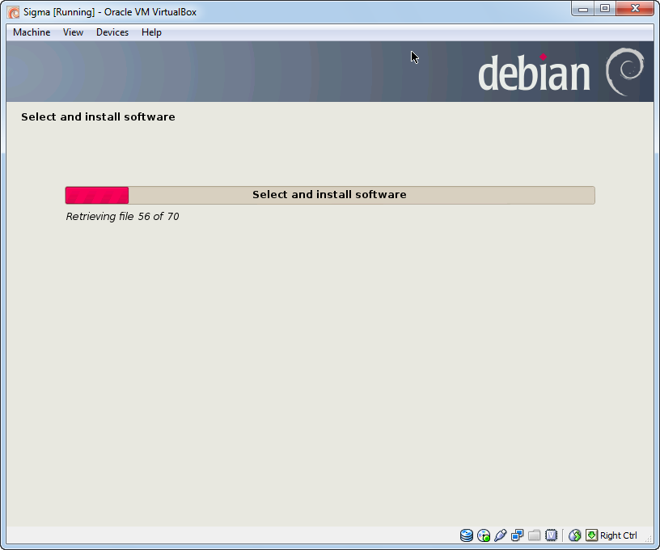

1. pada kotak dialog software select beri tanda centang atau pilih debian dekstop environmment, web server, print server, SSH server, laptop,standardutilities 🡪 continue

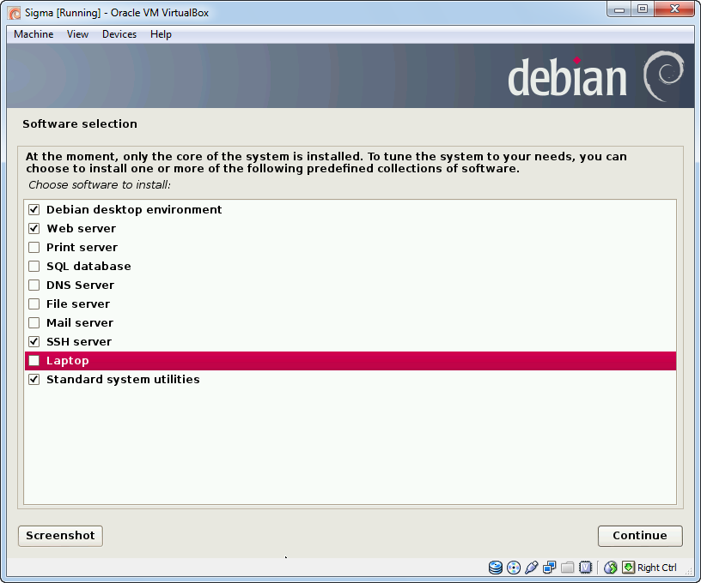

1. proses select dan install software

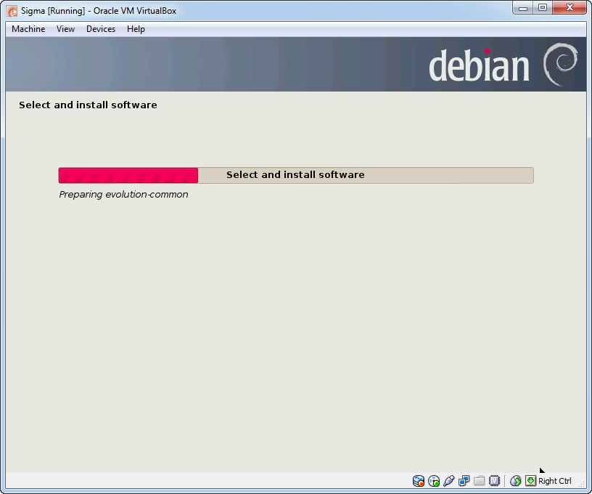

1. pilih continue

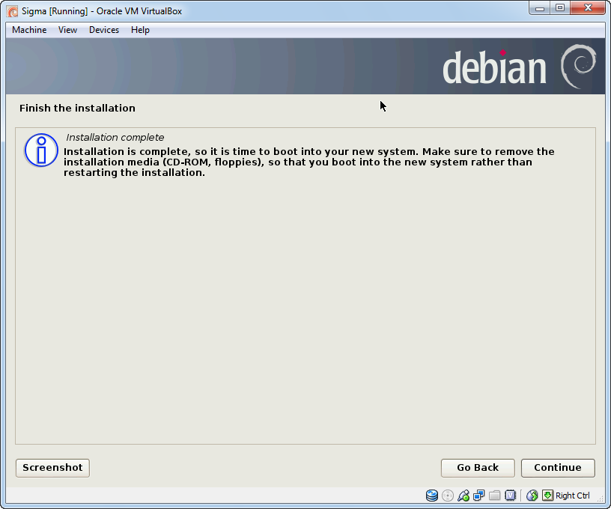

1. melakukan pengecekan debian dengan menggunakan putty, tampilan pertama putty yang mana pada tampilan ini harus memasukkan host name IP address 🡪 open

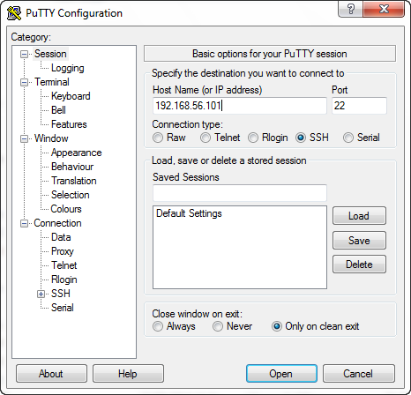

1. pilih yes pada kota dialog berikut

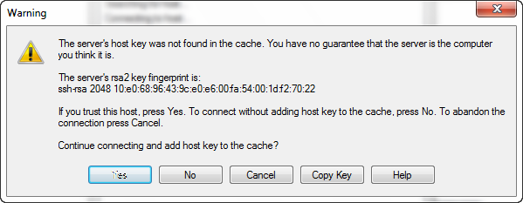

1. dikotak dialog ini pertama kita harus login dan memasukkan pasword 🡪 ketik su dan masukkan pasword lagi 🡪 masukkan ping 192.168.56.101 maka akan muncul seperti pada gambar dibawah

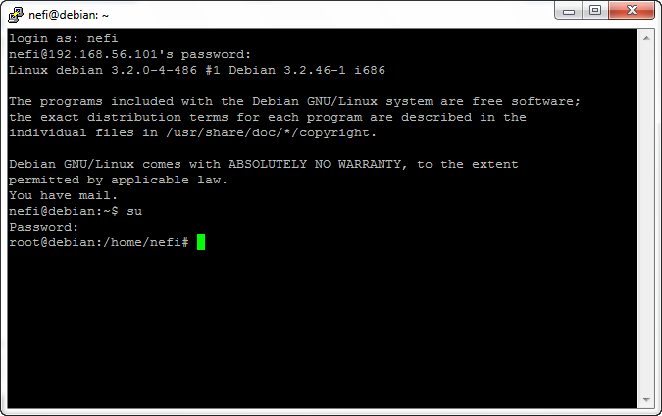

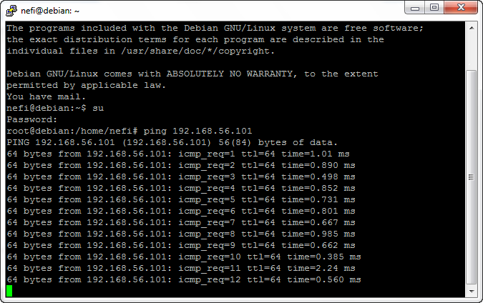

1. selanjutnya cek dengan winSCP
2. tampilan awal winSCP, untuk login diperlukan host name, username dan pasword

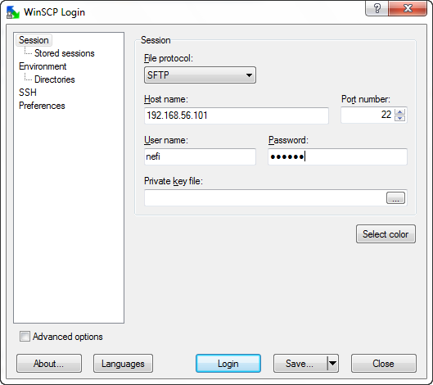

1. selanjutnya akan muncul kotak dialog seperti dibawah ini

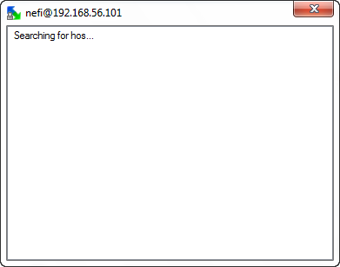

1. setelah muncul kotak dialog seperti diatas akan muncul kotak seperti dibawah kemudian buka folder root yang berada di sebelah kanan cari file index.html kemudian drag ke bagian kolom sebelah kiri

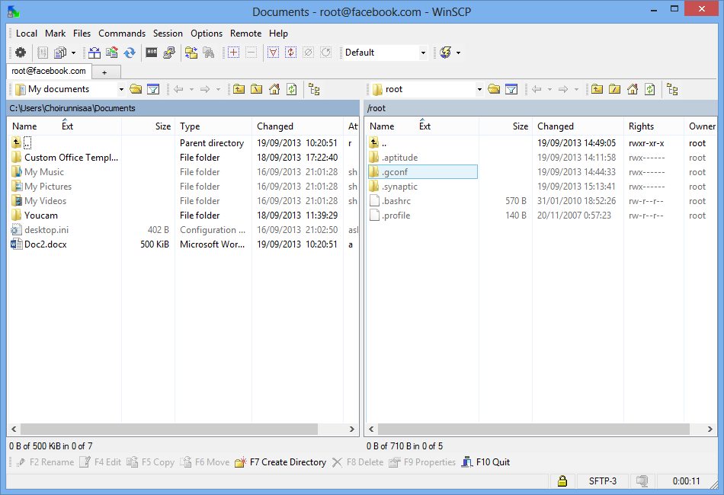

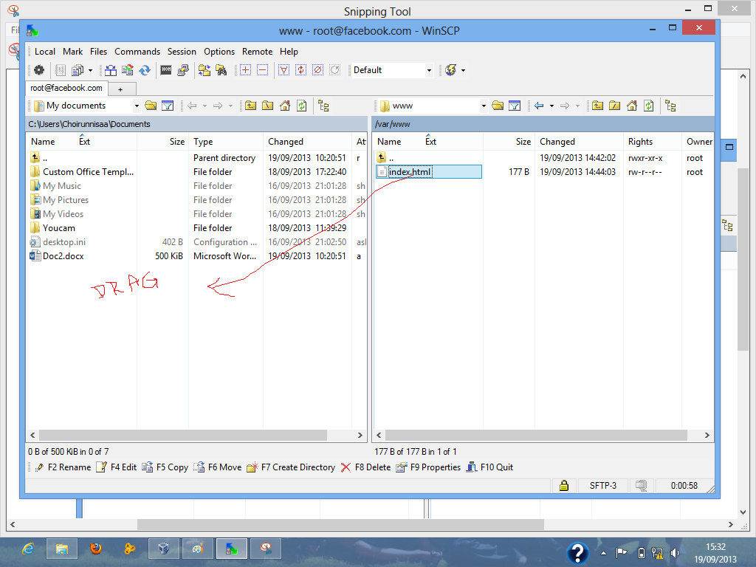

1. setelah didrag maka akan muncul kotak dialog sperti dibawah 🡪 klik Copy

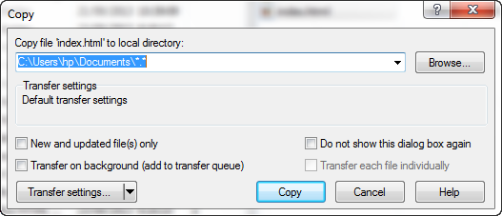

1. edit file index.html dengan menggunakan notepat

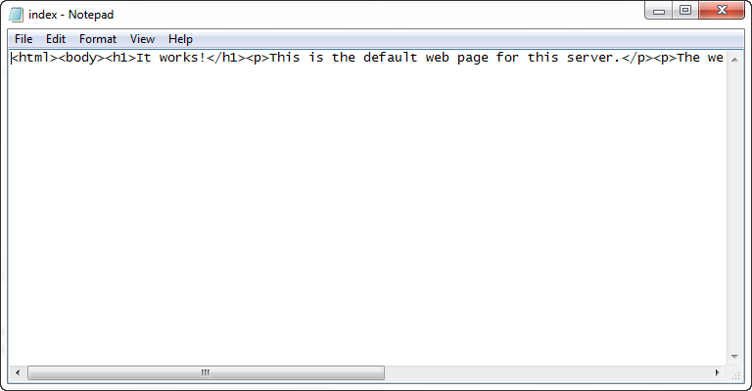

1. buka file index. Html dengan menggunakan web browser

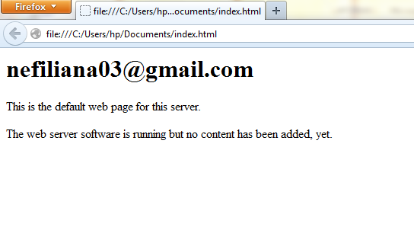

1. **Daftar Rujukan**

Erdi, Haidar. 2013. “ *VirtualBox”.* Online.

[http://coratcorethaidar.blogspot.com/2013/02/pengertian-keunggulan-kelemahan-dan.html .25 september 2013](http://coratcorethaidar.blogspot.com/2013/02/pengertian-keunggulan-kelemahan-dan.html%20.25%20september%202013)

vatmacwex.2010. “*Pengertian Debian”.* 2010.online.

<http://vatmacwex.wordpress.com/2010/08/04/pengertian-debian/>. 25 september 2013